10/1 | 早餐 | 午餐 |  | 晚餐
五 | 麵包  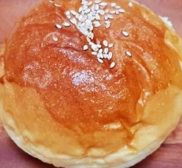  保久乳  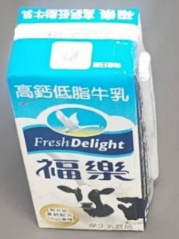 | 青醬義大利麵 | 花枝蝦排 | 三杯雞 | 京醬珍菇肉絲
五 |  | 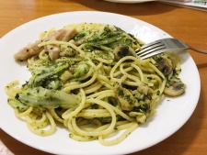 | 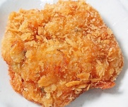 | 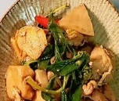 | 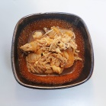
五 |  | 青花菜 | 番茄蔬菜湯 | 泡菜年糕 | 豆鼓苦瓜
五 |  | 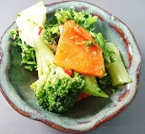 | 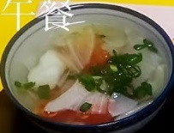 | 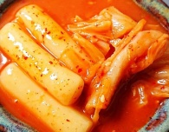 | 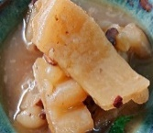
五 |  | 綠豆薏仁湯 |  | 蘿蔔肉丁湯
五 |  | 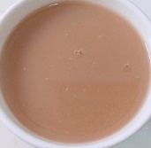 |  | 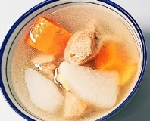
10/2 | 沙茶肉絲麵線  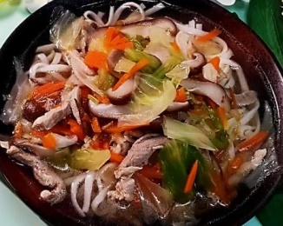 | 打拋豬 | 大黃美白菇 | 香烤雞腿 | 蕃茄炒蛋豆腐
六 |  | 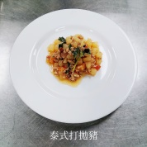 | 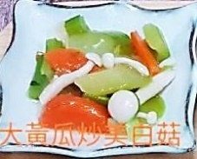 | 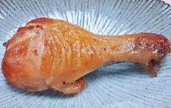 | 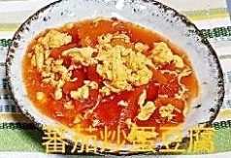
六 |  | 吻仔魚蒸蛋 | 鐵板銀芽 | 小黃瓜甜不辣 | 香菇大白菜
六 |  | 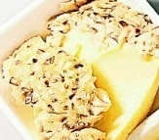 | 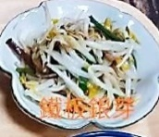 | 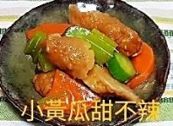 | 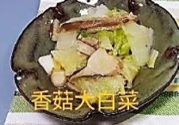
六 |  | 大白菜香菇雞湯 |  | 榨菜肉絲湯
六 |  | 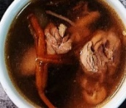 |  | 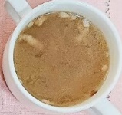
10/3 | 芋頭香菇肉末粥  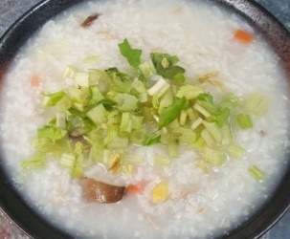 | 咖哩炒麵 | 蒲燒鯛魚腹 | 咖哩雞 | 南瓜燒肉末
日 |  | 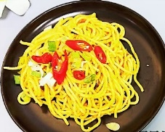 | 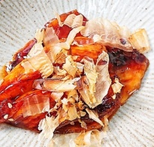 | 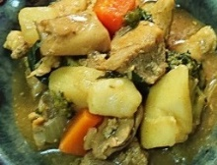 | 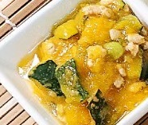
日 |  | 開陽蒲瓜 | 肉羹湯 | 菜脯炒蛋 | 高麗菜
日 |  | 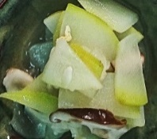 | 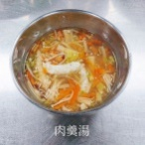 | 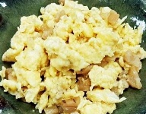 | 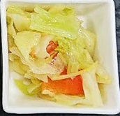
日 |  | 紅豆湯 |  | 味增蘿蔔排骨湯
日 |  | 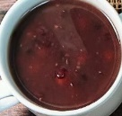 |  | 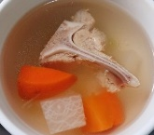
10/4 | 早餐 | 午餐 |  | 晚餐
一 | 番茄肉醬麵  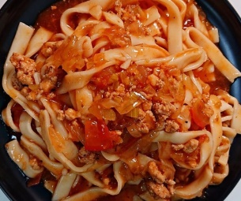  低糖紅茶  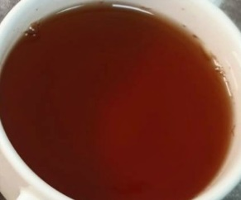 | 豬腳筍乾 | 毛豆炒雞丁 | 珍菇燴素肉丸 | 杏鮑菇燒角螺
一 |  | 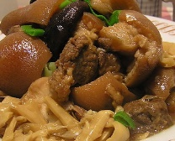 | 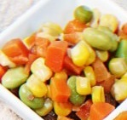 | 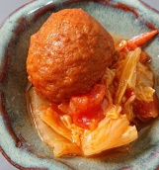 | 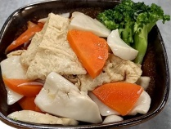
一 |  | 魚香紫茄 | 珍菇大黃瓜 | 蕃茄炒蛋 | 油菜
一 |  | 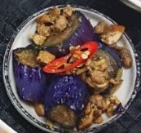 | 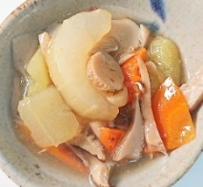 | 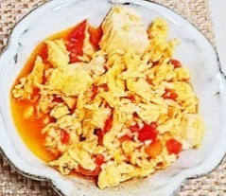 | 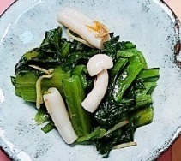
一 |  | 黃豆芽豆腐湯 |  | 黃豆芽豆腐湯
一 |  | 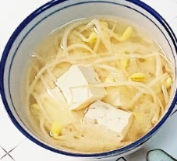 |  | 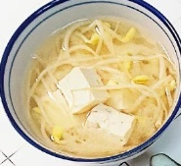
10/5 | 肉羹麵  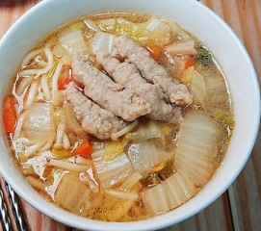  滷蛋  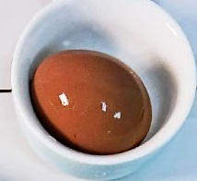 | 滷龍鳳腿 | 筍片香菇燴豆腐 | 玉米蛋炒飯 | 清蒸魚
二 |  | 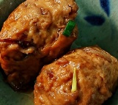 | 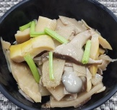 | 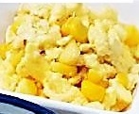 | 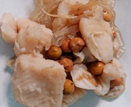
二 |  | 蜜汁米血 | 高麗菜 | 黑胡椒豆芽 | 豬血湯
二 |  | 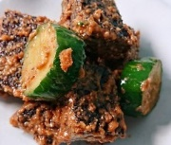 | 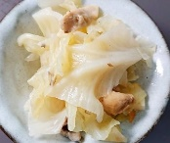 | 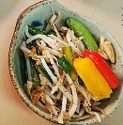 | 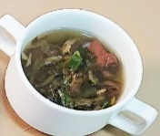
二 |  | 南瓜玉米濃湯 |  | 白木耳湯
二 |  | 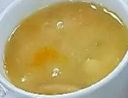 |  | 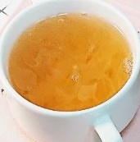
10/6 | 香雞堡  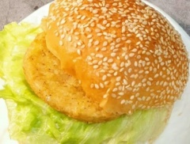  保久乳  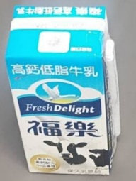 | 豆酥蒸魚 | 鐵板洋蔥豬柳 | 照燒嫩雞丁 | 起司花椰
三 |  | 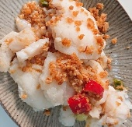 | 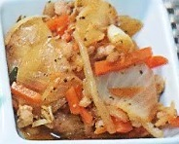 | 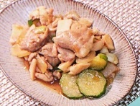 | 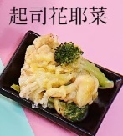
三 |  | 塔香醬燒麵腸 | 地瓜葉 | 清炒脆馬蹄 | 地瓜葉
三 |  | 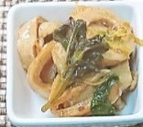 | 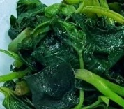 | 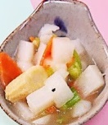
三 |  | 山藥排骨湯 |  | 芋頭香菇湯
三 |  | 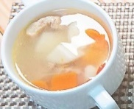 |  | 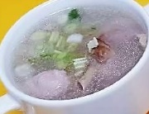
10/7 | 早餐 | 午餐 |  | 晚餐
四 | 沙茶肉絲湯麵  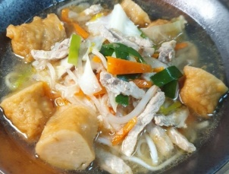 | 菲力雞排 | 五香滷豆干 | 水餃 | 滷雞腿
四 |  | 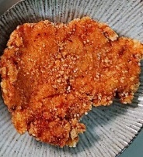 | 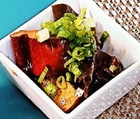 | 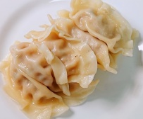 | 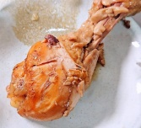
四 |  | 奶油洋芋絲 | 大白菜 | 油菜 | 酸辣湯
四 |  | 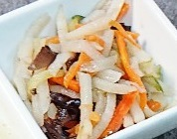 | 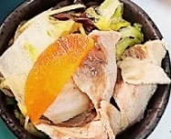 | 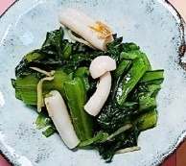 | 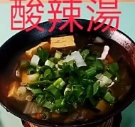
四 |  | 海芽蛋花湯 |  | 珍珠奶茶
四 |  | 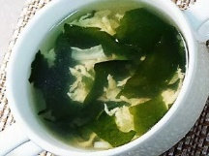 |  | 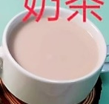
10/8 | 廣東粥  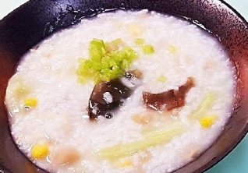  餡餅  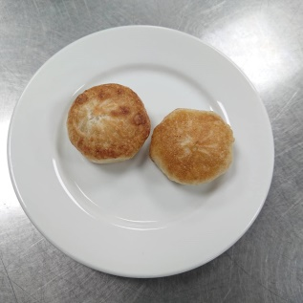 | 麻油雞高麗菜飯 | 桂竹筍滷肉 | 彩椒雞丁 | 紅燒茄子
五 |  | 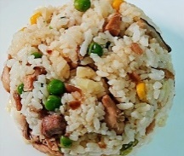 | 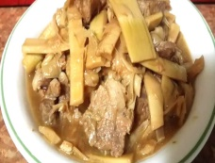 | 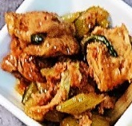 | 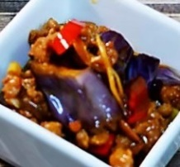
五 |  | 鹹蛋苦瓜 | 冬瓜丸片湯 | 塔香烘蛋 | 大陸妹
五 |  | 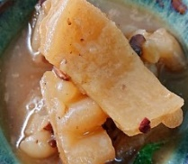 | 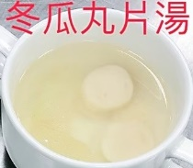 | 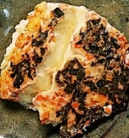 | 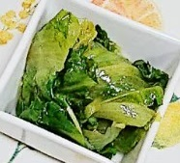
五 |  | 紅茶QQ圓 |  | 三絲豆腐湯
五 |  | 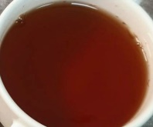 |  | 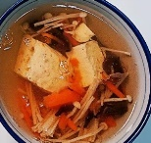
10/9 | 鮮肉包  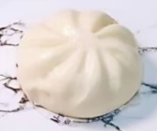  豆漿  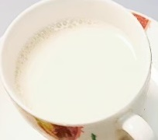 | 滷鴨腿 | 玉米三色 | 橙汁豬柳 | 蔥爆三絲
六 |  | 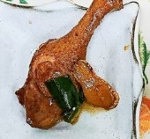 | 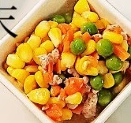 | 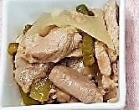 | 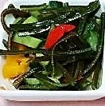
六 |  | 沙茶豆包絲 | 青江菜 | 榨菜豆干片 | 珍菇絲瓜
六 |  | 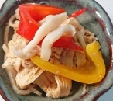 | 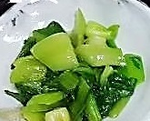 | 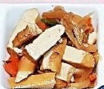 | 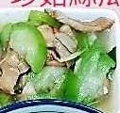
六 |  | 酸白菜肉片湯 |  | 牛蒡蔬菜湯
六 |  | 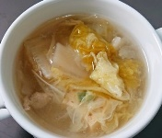 |  | 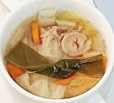
10/10 | 早餐 | 午餐 |  | 晚餐
日 | 水餃  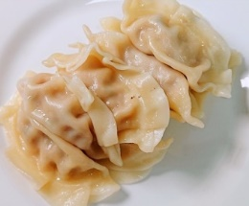  青菜豆腐湯  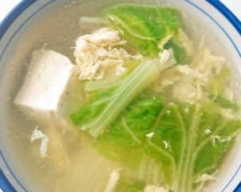 | 什錦炒米粉 | 黃金柳葉魚 | 五香滷肉 | 鮮菇蒸蛋
日 |  | 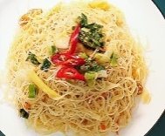 | 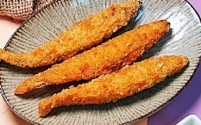 | 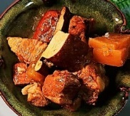
日 |  | 地瓜葉 | 大瓜鮮菇湯 | 小瓜拌白干絲 | 炒高麗菜
日 |  | 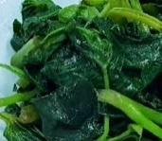 | 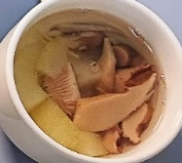 | 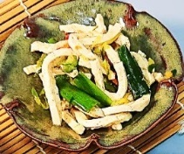
日 |  | 仙草蜜 |  | 冬瓜肉丁湯
日 |  | 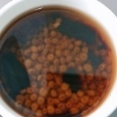 |  | 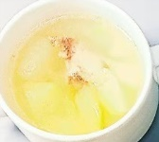
10/11 | 麵線糊  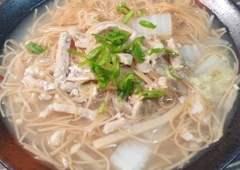  茶葉蛋   | 咖哩蒸魚 | 和風燒雞 | 鮮菇燴雞丁 | 葱花蛋
一 |  | 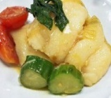 | 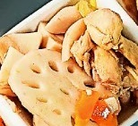 | 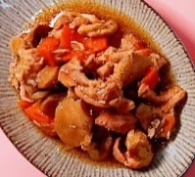 | 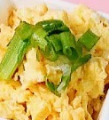
一 |  | 滷筍干 | 青花炒木耳 | 沙茶毛豆炒菇絲 | 鵝白菜
一 |  | 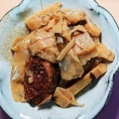 | 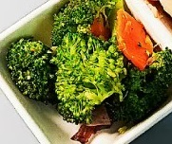 | 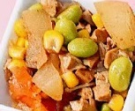 | 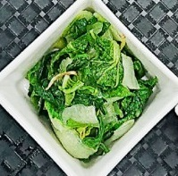
一 |  | 韭香豬血湯 |  | 冬菜冬粉湯
一 |  | 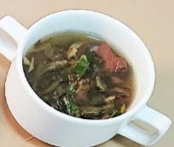 |  | 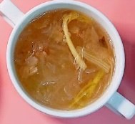
10/12 | 肉燥麵  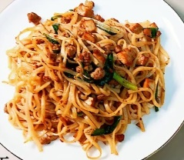  蘿蔔魚丸湯  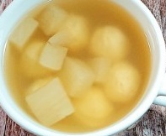 | 香烤雞腿 | 螞蟻上樹 | 鹹豬肉炒飯 | 黃金柳葉魚
二 |  |  | 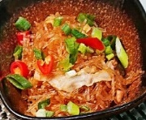 | 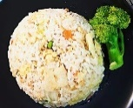 | 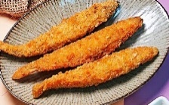
二 |  | 四季三寶 | 開陽白菜 | 青江菜 | 地瓜綠豆湯
二 |  | 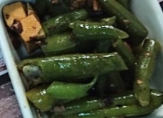 | 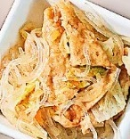 |  | 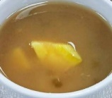
二 |  | 蘿蔔排骨湯 |  | 玉米蛋花湯
二 |  | 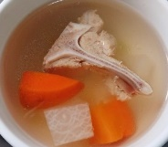 |  | 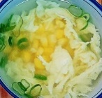
10/13 | 早餐 | 午餐 |  | 晚餐
三 | 麵包  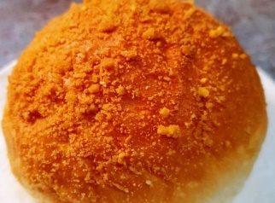  保久乳  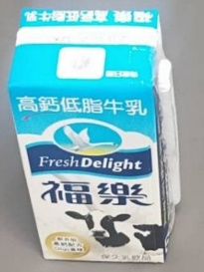 | 無骨雞排 | 南瓜燒肉末 | 蜜汁燒肉 | 紅燒豆輪雞丁
三 |  | 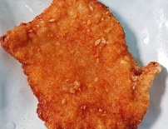 |  | 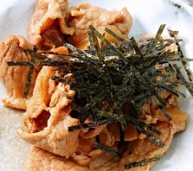 | 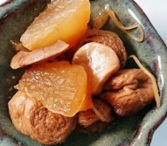
三 |  | 芹香山藥素豆 | 白花菜 | 大黃瓜木耳 | 鐵板銀芽
三 |  | 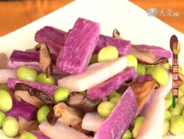 | 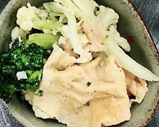 | 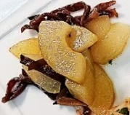 | 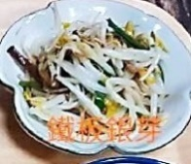
三 |  | 海芽珍菇肉絲湯 |  | 肉骨茶
三 |  | 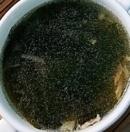 |  | 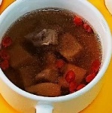
10/14 | 日式紫菜蟳絲湯麵  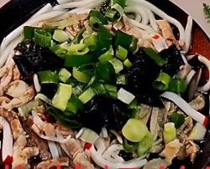 | 南瓜香菇蒸雞 | 蔥油炒什錦 | 客家炒板條 | 蔥燒雙椒魚丁
四 |  | 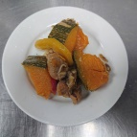 | 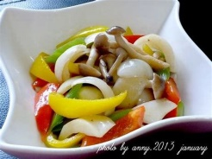 | 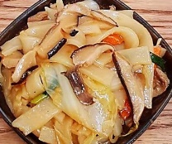 | 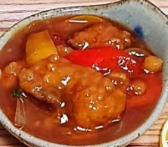
四 |  | 和風關東煮 | 油菜 | 大陸妹 | 綠豆銀耳湯
四 |  | 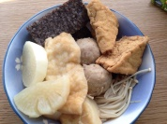 | 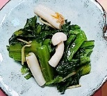 | 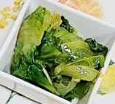 | 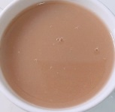
四 |  | 山藥排骨湯 |  | 酸菜筍片湯
四 |  | 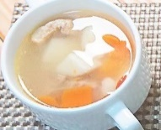 |  | 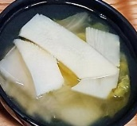
10/15 | 皮蛋瘦肉粥  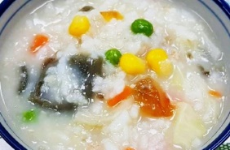  芝麻包  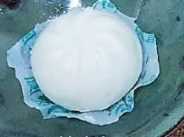 | 日式烏龍炒麵 | 酥炸魚排 | 粉蒸肉 | 四季豆炒雞柳
五 |  | 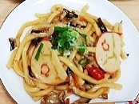 | 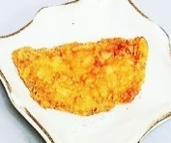 | 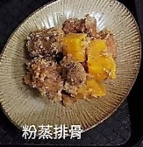 | 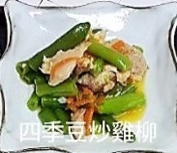
五 |  | 青江菜 | 仙草蜜 | 西芹油豆腐 | 薑絲小白菜
五 |  |  | 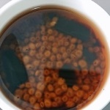 | 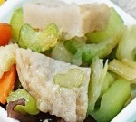 | 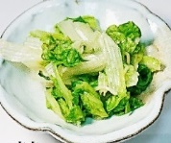
五 |  |  |  | 番茄洋芋肉絲湯
五 |  |  |  | 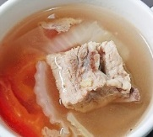
10/16 | 早餐 | 午餐 |  | 晚餐
六 | 韭菜盒子  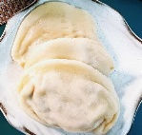  番茄蔬菜湯  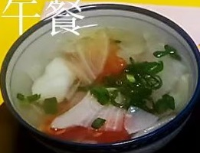 | 炒瓜子肉 | 炸杏鮑菇 | 烤雞腿 | 小瓜炒雞丁
六 |  | 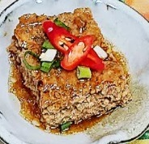 | 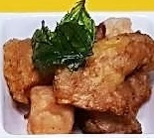 | 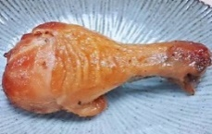 | 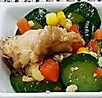
六 |  | 蒸三色蛋 | 古早味白菜滷 | 豆干雪裡紅 | 高麗菜
六 |  | 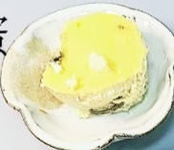 | 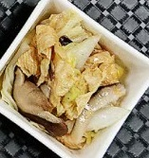 | 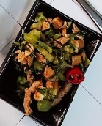
六 |  | 芋頭雞湯 |  | 關東煮湯
六 |  | 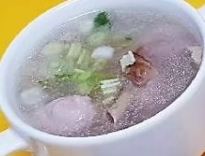 |  | 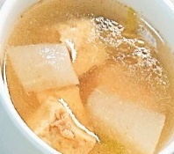
10/17 | 鮮肉包  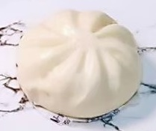  豆漿(微糖)  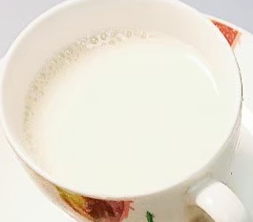 | 紅燒豬肉麵 | 綜合滷味 | 三杯雞 | 脆瓜香菇肉燥*
日 |  | 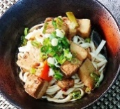 | 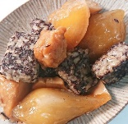 | 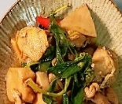 | 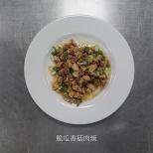
日 |  | 小白菜 | 芋頭西米露 | 奶油焗南瓜 | 白花菜
日 |  | 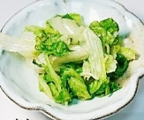 | 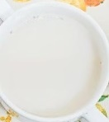 | 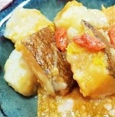 | 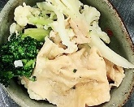
日 |  |  |  | 海芽豆腐湯
日 |  |  |  | 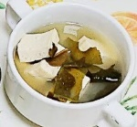
10/18 | 芋頭肉末米粉湯  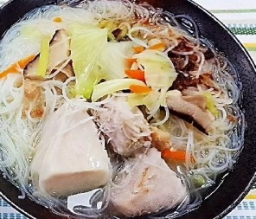 | 烤雞腿 | 南洋鮮蔬豬柳 | 紅燒獅子頭 | 西芹炒白靈菇
一 |  | 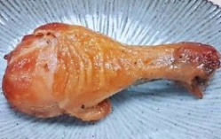 | 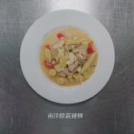 | 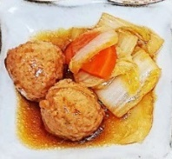 | 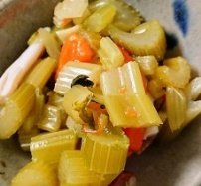
一 |  | 魚香茄子 | 油菜 | 青豆炒蛋 | 地瓜葉
一 |  | 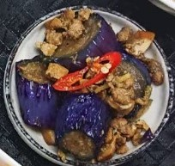 | 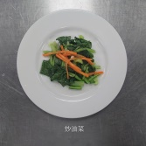 | 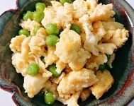 | 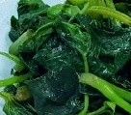
一 |  | 四神排骨湯 |  | 白蘿蔔玉米湯
一 |  | 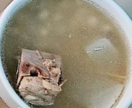 |  | 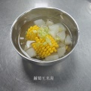
10/19 | 早餐 | 午餐 |  | 晚餐
二 | 中式炒麵  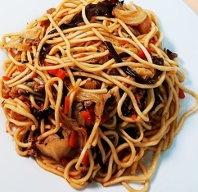  油腐味增湯  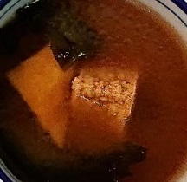 | 椒鹽鬼頭刀魚丁 | 泰式炸彈 | 水餃 | 烤雞腿
二 |  | 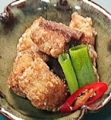 | 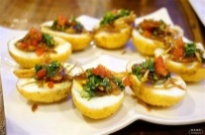 | 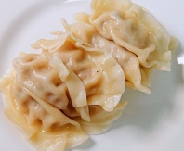 | 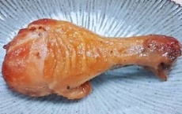
二 |  | 小瓜香菇筍片 | 青江菜 | 大陸妹 | 酸辣湯
二 |  | 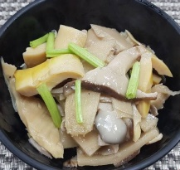 |  |  | 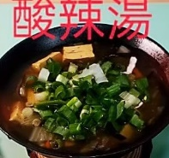
二 |  | 鳳梨苦瓜湯 |  | 愛玉山粉圓湯
二 |  | 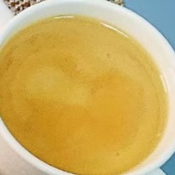 |  | 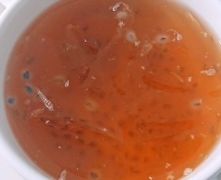
10/20 | 麵包  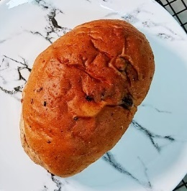  保久乳  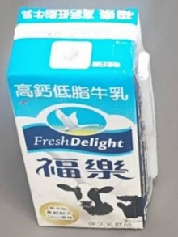 | 豬腳筍乾 | 麻婆蒸豆腐 | 無骨雞排 | 洋芋蕃茄肉末
三 |  |  | 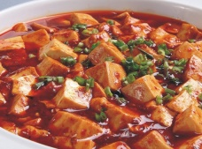 | 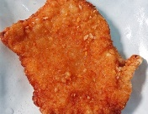 | 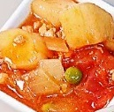
三 |  | 玉米絞肉 | 高麗菜 | 紅燒茄子 | 豆芽菜
三 |  |  |  | 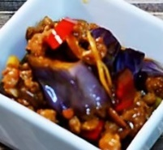 | 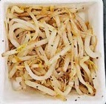
三 |  | 青木瓜雞湯 |  | 芹菜魚丸排骨湯
三 |  | 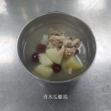 |  | 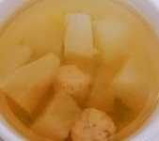
10/21 | 沙茶肉絲湯麵  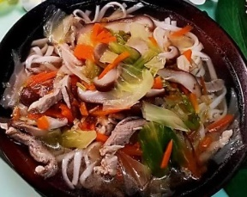 | 紅燒雞丁 | 蒼蠅頭 | 什錦海鮮湯麵 | 迷迭香烤雞塊
四 |  | 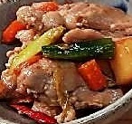 | 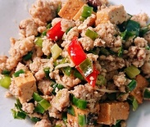 | 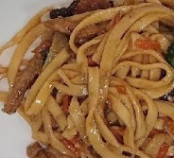 | 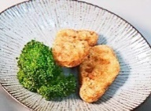
四 |  | 塔香海茸 | 焗汁白菜 | 青江菜 | 紅茶QQ
四 |  | 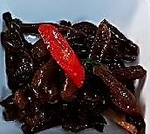 | 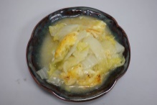 |  | 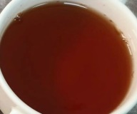
四 |  | 味噌豆腐湯 |  | 蘑菇南瓜濃湯
四 |  | 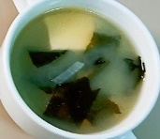 |  | 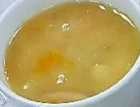
10/22 | 早餐 | 午餐 |  | 晚餐
五 | 皮蛋瘦肉粥  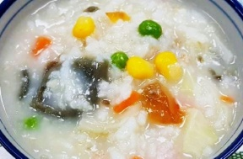  奶皇包  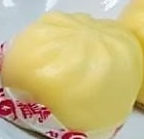 | 吻仔魚蛋炒飯 | 蔥爆豬里肌 | 清蒸鮮魚片 | 鮮菇炒豬柳
五 |  | 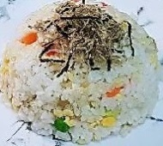 | 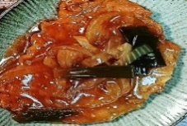 | 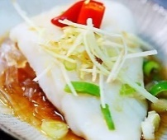 | 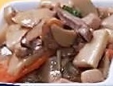
五 |  | 青花菜 | 冬瓜薑絲湯 | 芋香四寶 | 油菜
五 |  | 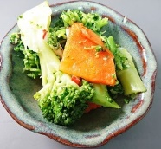 | 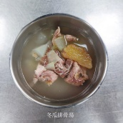 | 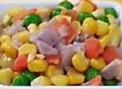 | 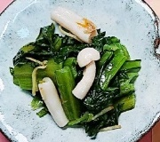
五 |  | 白木耳湯 |  | 榨菜肉絲湯
五 |  | 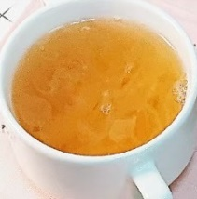 |  | 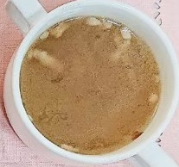
10/23 | 煎餃  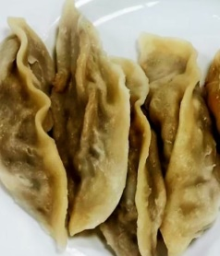  米漿(少糖)  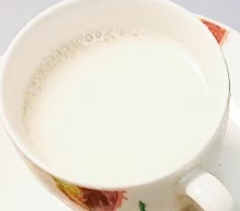 | 南瓜燒雞 | 西芹白果 | 鳳梨醬蒸魚 | 青椒炒肉片
六 |  | 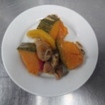 | 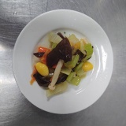 | 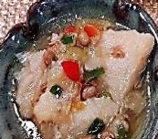 | 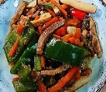
六 |  | 蕃茄炒蛋 | 芥蘭菜 | 蕈菇燒百頁 | 高麗菜
六 |  | 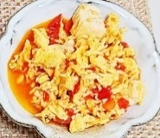 | 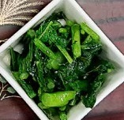 | 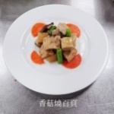
六 |  | 冬菜鴨肉湯 |  | 紫菜蛋花湯
六 |  | 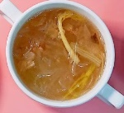 |  | 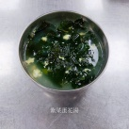
10/24 | 香菇肉燥米粉湯  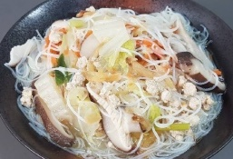 | 古早味油飯 | 香烤雞腿 | 筍干滷肉 | 小黃瓜炒魷魚
日 |  | 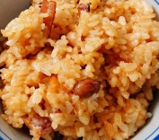 | 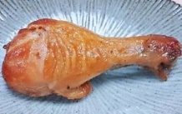 | 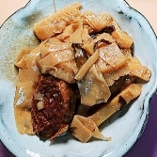
日 |  | 地瓜葉 | 紅豆小湯圓 | 酸菜麵腸 | 大陸妹
日 |  | 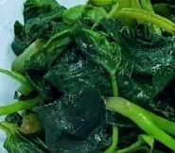 |  | 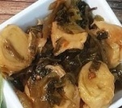 | 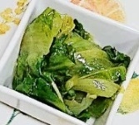
日 |  | 味增蔬菜湯 |  | 冬瓜排骨湯
日 |  | 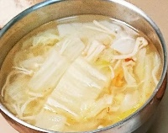 |  | 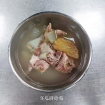

10/25 | 早餐 | 午餐 |  | 晚餐
一 | 肉醬拌麵  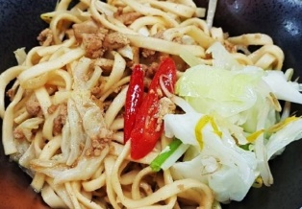  黃豆芽湯  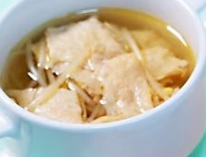 | 豆鼓蒸魚 | 香滷雙拼 | 醬炒鮮菇雞 | 滷豆包
一 |  | 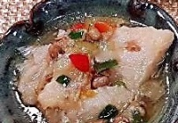 | 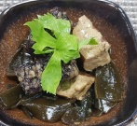 | 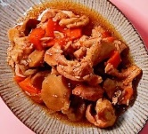 | 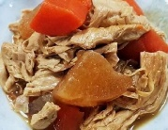
一 |  | 香菇炒筍片 | 蠔油芥藍菜 | 海帶絲拌白干絲 | 香菇高麗菜
一 |  | 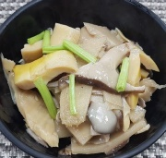 | 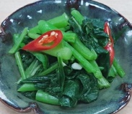 | 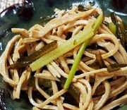 | 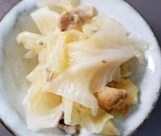
一 |  | 紅燒湯 |  | 青木瓜排骨湯
一 |  | 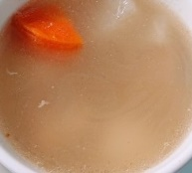 |  | 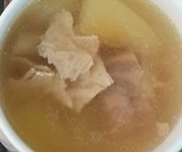
10/26 | 鍋燒意麵  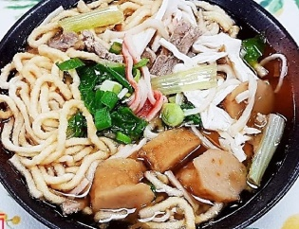 | 蜜汁豬柳 | 日式蒸蛋 | 和風烏龍炒麵 | 烤雞塊
二 |  | 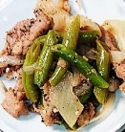 | 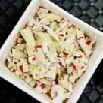 | 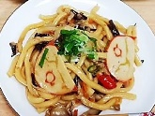 | 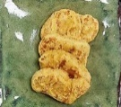
二 |  | 沙茶豆腸 | 高麗菜 | 青江菜 | 檸檬愛玉
二 |  | 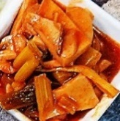 |  | 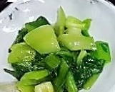 | 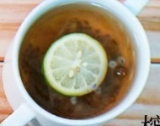
二 |  | 香菇雞湯
二 |  | 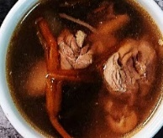
10/27 | 果醬土司  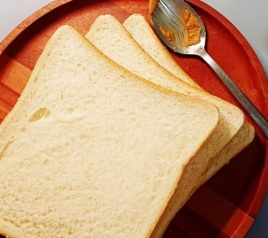  米漿(少糖)   | 蔥燒豬排 | 泡菜炒蛋 | 乾燒香菇雞 | 客家小炒
三 |  | 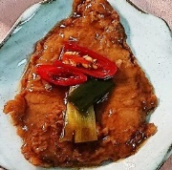 | 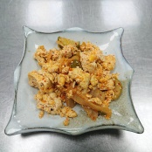 | 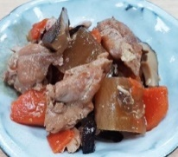 | 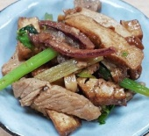
三 |  | 螞蟻上樹 | 大陸妹 | 大黃瓜甜不辣 | 鐵板銀芽
三 |  | 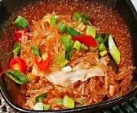 | 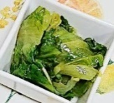 | 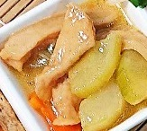 | 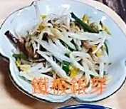
三 |  | 吻仔魚羹 |  | 海芽蛋花湯
三 |  | 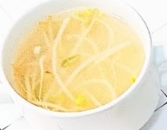 |  | 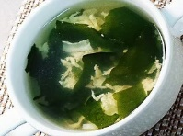

10/28 | 早餐 | 午餐 |  | 晚餐
四 | 紅蔥干丁肉燥  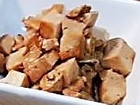  蔥炒蛋  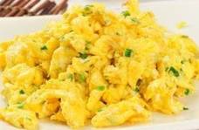  滷肉青菜  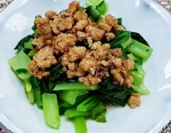 | 宮保雞丁 | 玉米肉末 | 石鍋拌飯 | 香酥魚排
四 |  | 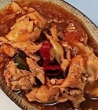 | 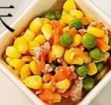 | 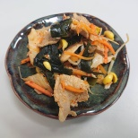 | 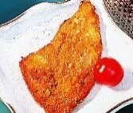
四 |  | 京醬珍菇豆包絲 | 油菜 | 蚵白菜 | 紅豆紫米
四 |  | 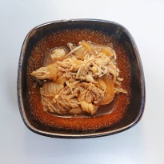 | 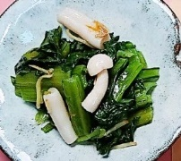 | 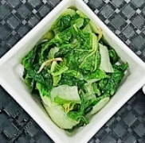 | 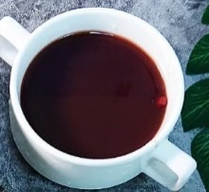
四 |  | 牛蒡蔬菜湯 |  | 蘿蔔黑輪湯
四 |  | 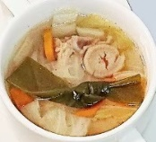 |  | 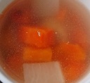
10/29 | 水餃  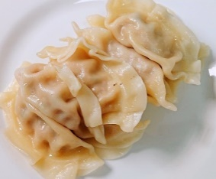  紅茶  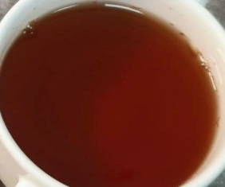 | 梅干蒸肉 | 咖哩馬鈴薯 | 加州炒飯 | 豆酥魚丁
五 |  | 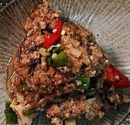 | 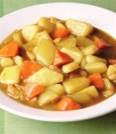 | 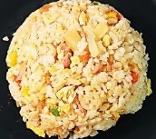 | 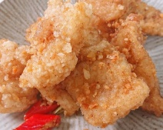
五 |  | 油豆腐起司燒 | 蚵白菜 | 青江菜 | 四神湯
五 |  | 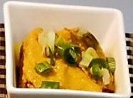 | 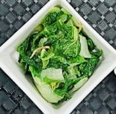 |  | 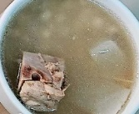
五 |  | 冬瓜蓮藕排骨湯 |  | 黑糖白木耳甜湯
五 |  | 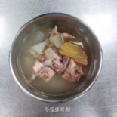 |  | 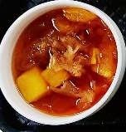
10/30 | 鮮肉包  保久乳  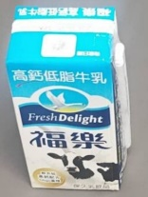 | 浦燒鯛魚腹 | 日式蒸蛋 | 海帶芽炒豬肉片 | 滷筍干
六 |  | 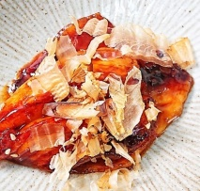 | 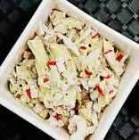 | 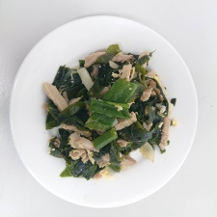 | 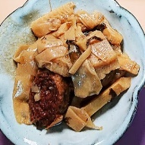
六 |  | 白菇芡汁豆腐 | 芥藍菜 | 蠔油豆包絲 | 鐵板銀芽
六 |  | 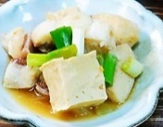 | 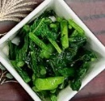 | 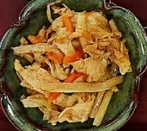 | 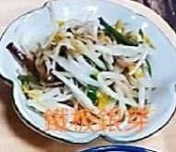
六 |  | 玉米濃湯 |  | 冬瓜排骨湯
六 |  | 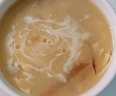 |  | 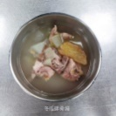

10/31 | 肉燥刀削湯麵  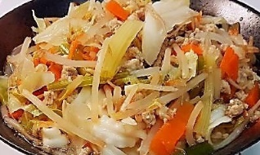 | 紅燒獅子頭 | 醬爆豆干 | 水餃 | 烤雞翅
日 |  | 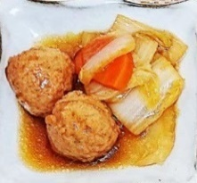 | 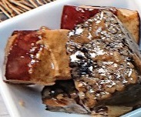 | 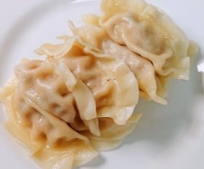 | 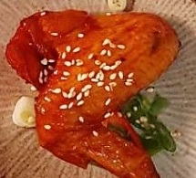
日 |  | 烘烤地瓜 | 高麗菜 | 油菜 | 酸辣湯
日 |  | 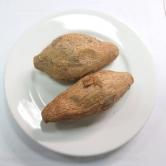 |  | 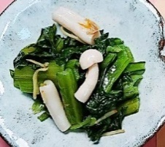 | 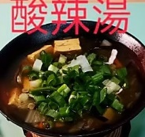
日 |  | 紫菜蛋花湯
日 |  | 